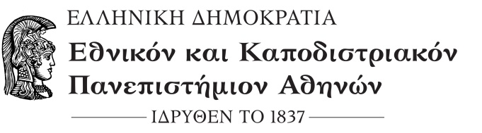
ΣΧΟΛΗ ΕΠΙΣΤΗΜΩΝ ΥΓΕΙΑΣ
ΤΜΗΜΑ ΦΑΡΜΑΚΕΥΤΙΚΗΣ
ΓΡΑΜΜΑΤΕΙΑ

ΑΝΑΚΟΙΝΩΣΗ

ΑΠΟΤΕΛΕΣΜΑΤΑ ΠΡΟΚΗΡΥΞΕΩΝ ΣΧΕΤΙΚΑ ΜΕ ΤΟ ΠΡΟΓΡΑΜΜΑ:
«Απόκτηση Ακαδημαϊκής Διδακτικής Εμπειρίας σε Νέους Επιστήμονες Κατόχους Διδακτορικού»

Σας ενημερώνουμε ότι το Τμήμα Φαρμακευτικής της Σχολής Επιστημών Υγείας του Εθνικού και Καποδιστριακού Πανεπιστημίου, στο πλαίσιο του προγράμματος «Απόκτηση Ακαδημαϊκής διδακτικής εμπειρίας σε νέους επιστήμονες, κατόχους διδακτορικού, για το ακαδ. έτος 2023-2024», δημοσιεύσε την υπ’ αριθ. 2391 προκήρυξη στις 10/1/2024, για μια θέση διδασκαλίας του μαθήματος «Επιχειρηματικότητα και Καινοτομία στον Κλάδο της Φαρμακευτικής», η οποία όμως κηρύχθηκε άγονη διότι δεν υποβλήθηκαν υποψηφιότητες.

Η Συνέλευση Τμήματος στην από 31/1/2024 Συνεδρίασή της αποφάσισε ομόφωνα την επαναπροκήρυξη της ως άνω θέσης, η οποία έγινε με την υπ’ αριθ. 11573 προκήρυξη στις 8-2-2024. Η επαναπροκήρυξη ανακηρύχθηκε επίσης άγονη, καθώς δεν υποβλήθηκαν για μια ακόμη φορά υποψηφιότητες.

Στην προσεχή Συνέλευση του Τμήματος, θα αποφασιστεί εκ νέου η επαναπροκήρυξη, ή μη, της ως άνω θέσης, στο πλαίσιο του προγράμματος «Απόκτηση Ακαδημαϊκή Διδακτική Εμπειρία σε νέους επιστήμονες, κατόχους διδακτορικού, για το ακαδ. έτος 2023-2024».
Για οποιαδήποτε περαιτέρω διευκρίνιση ή πληροφορία, μπορείτε να απευθύνεστε στη Γραμματεία του Τμήματος.

Εκ της Γραμματείας

